Klasa IVa,IVb –język polski Joanna Grodzicka
Drodzy uczniowie! Poniżej zamieszczam tematy, z którymi należy się zapoznać, a następnie wykonać ćwiczenia.
Temat : Wędrówka pełna przygód-poznajemy baśń „Kryształowa kula”. ( temat zapisujemy z datą 27 i 28.04.2020r.) –podr.str.214
Celem lekcji jest poznanie treści baśni, wskazanie elementów baśni.
Po przeczytaniu baśni odpowiedz na pytanie (zapisz w zeszycie): Jaka nauka płynie z treści baśni „Kryształowa kula”?
Następnie wykonaj ćw. 6 i 7 str.217

Temat :Po co nam fantazja? (temat zapisujemy z datą 29.04.2020r.) Temat znajduje się na stronie zdalnelekcje.pl pod datą 27.04.2020r.
Celem zajęć jest utrwalenie wiedzy dotyczącej fikcji literackiej, odróżnianie elementów świata realistycznego i fantastycznego.
Notatka
Autorzy wymyślają świat, w którym rozgrywa się akcja ich utworów. Elementy świata rzeczywistego są przez nich świadomie zmieniane. Takie artystyczne przekształcanie nazywa się fikcją literacką (lub fikcją artystyczną).
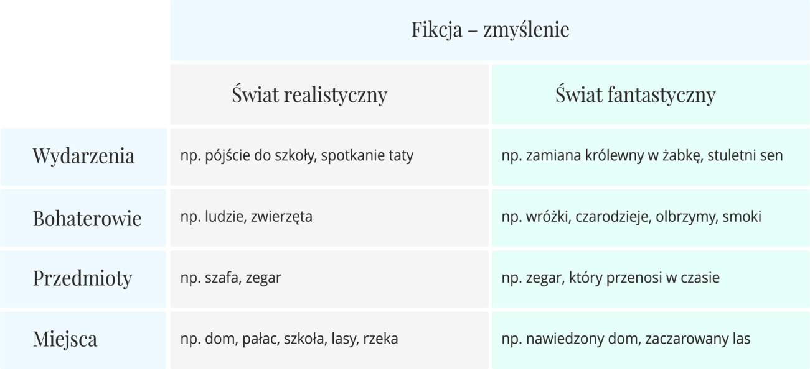
Po zapisaniu notatki, należy wykonać jeszcze ćw. 6 i wpisać je do zeszytu.
W wolnym czasie proszę zapoznać się z lekturą „Magiczne drzewo. Czerwone krzesło”.
W razie pytań proszę o kontakt telefoniczny lub e-mailowy n.zdalna.jgr@gmail.com
Przypominam:
- do zeszytu wpisuj same odpowiedzi z numerem zadania.
W miarę możliwości odwiedzaj strony : empik i wolne lektury, na których są dostępnie audiobooki lektur .
Wiadomości uzupełniaj wchodząc na strony:
- Dyktanda online. Ortografia dla dzieci.
- Żyraffa.pl
- Lekcjewsieci.pl
Dziękuję za prace, które do mnie wpłynęły.
Pozdrawiam i życzę miłego tygodnia.

